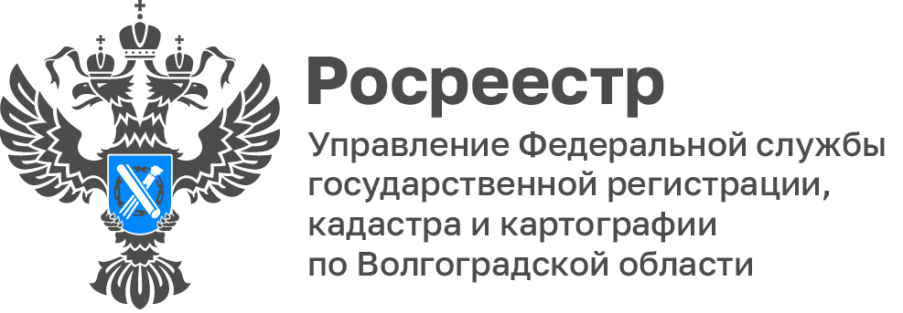
Управление Росреестра по Волгоградской области провело брифинг
по итогам деятельности за 11 месяцев и актуальным вопросам в сфере земли и недвижимости

На площадке регионального информационно-аналитического центра состоялся брифинг Управления Росреестра по Волгоградской области, в ходе которого подведены итоги деятельности за 11 месяцев текущего года, а также разъяснены ключевые вопросы, представляющие наибольший интерес для граждан и профессионального сообщества в сфере земли и недвижимости.

В рамках брифинга специалисты ведомства рассказали о достигнутых результатах в рамках реализации комплекса мероприятий, направленных на повышение качества и доступности государственных услуг и развитие электронных сервисов.

Так, по состоянию на 1 декабря 2025 года Управлением обеспечено выполнение всех целевых значений по ключевым направлениям деятельности. Доля заявлений о государственном кадастровом учёте и (или) государственной регистрации прав, поступивших в электронной форме, составила 62,1%. По государственной регистрации ипотеки данный показатель достиг 87,9%, по договорам участия в долевом строительстве — 100%. Доля электронных заявлений в отношении объектов бытовой недвижимости, обработанных в течение одного рабочего дня, составила 91,4%.

«Существенное влияние на повышение эффективности учетно-регистрационных процедур оказали изменения в законодательстве.
В соответствии с Федеральным законом от 26.12.2024 № 487-ФЗ с 1 марта 2025 года юридические лица представляют заявления о государственном кадастровом учёте и (или) государственной регистрации прав и прилагаемые документы исключительно в электронной форме, за исключением случаев, предусмотренных законодательством. Управлением на постоянной основе проводится разъяснительная работа о порядке и преимуществах электронного взаимодействия», - отметила начальник отдела координации
и анализа деятельности в учетно-регистрационной сфере Виктория Крахмалева.

Кроме того, в рамках брифинга рассмотрены меры, которые собственники могут предпринять для защиты своих имущественных прав. Особое внимание уделено необходимости проверки сведений в Едином государственном реестре недвижимости, использованию официальных электронных сервисов Росреестра, а также подаче заявления о невозможности государственной регистрации без личного участия правообладателя, как способа защиты своего имущества.

Следующие темы, затронутые в ходе брифинга, были способы получения информации о кадастровой стоимости принадлежащих объектах недвижимости и проведение комплексных кадастровых работ.

Специалисты Управления подробно разъяснили, где и каким образом граждане могут узнать кадастровую стоимость принадлежащих им объектов недвижимости. Было отмечено, что актуальные сведения доступны через официальный сайт Росреестра, портал госуслуг, а также при получении выписки из ЕГРН.

Кроме того, специалисты объяснили, что делать владельцам земельных участков и объектов капитального строительства в случае проведения комплексных кадастровых работ на их территории. Даны рекомендации по взаимодействию с кадастровыми инженерами, участию в согласительных комиссиях и проверке уточнённых границ участков.

Отдельный блок брифинга был посвящён значению пунктов государственных геодезических сетей. Начальник отдела геодезии и картографии Ольга Иванова подчеркнула, что их сохранность необходима для обеспечения точности геодезических и кадастровых работ, строительства, землеустройства и ведения государственных реестров. Также гражданам напомнили об ответственности за повреждение или уничтожение таких пунктов.

В завершение брифинга участникам представили информацию о применении мобильного приложения «Инспектор», которое используется в контрольной (надзорной) деятельности. Было отмечено, что цифровые инструменты позволяют повысить прозрачность, оперативность и эффективность проверочных мероприятий, а также упростить взаимодействие с гражданами и юридическими лицами.

Подводя итоги встречи, представители Управления подчеркнули, что открытость, информирование населения и внедрение современных цифровых сервисов остаются приоритетными направлениями работы. Управление продолжит разъяснительную работу и взаимодействие со СМИ для повышения правовой грамотности граждан в сфере недвижимости.
С уважением,
Заборовская Юлия Анатольевна,
Пресс-секретарь Управления Росреестра
по Волгоградской области
Mob: +7(937) 531-22-98
E-mail: zab.j@r34.rosreestr.ru

